SECRETARIA DE EDUCAÇÃO DO ESTADO

DADOS DE IDENTIFICAÇÃO DO ALUNO

Não deixe de preencher as informações a seguir.

Prédio Sala

Nome

Nº de Identidade Órgão Expedidor UF Nº de Inscrição

SELEÇÃO DE ALUNOS

ATENÇÃO

- Abra este Caderno, quando o Fiscal de Sala autorizar o início da Prova.
- Observe se o Caderno está completo. Ele deverá conter 40 (quarenta) questões objetivas de múltipla escolha com 04 (quatro) alternativas cada, sendo 20 questões de Língua Portuguesa e 20 questões de Matemática.
- Se o Caderno estiver incompleto ou com algum defeito gráfico que lhe cause dúvidas, informe, imediatamente, ao Fiscal.
- Preencha, nos espaços apropriados, o Nome do Prédio onde você está realizando sua Prova, o Número da Sala, o seu Nome completo, o Número do seu Documento de Identidade, a Unidade da Federação e o Número de Inscrição.
- Para registrar as alternativas escolhidas nas questões da prova, você receberá um Cartão-Resposta. Verifique se o Número de Inscrição, impresso no cartão, coincide com o seu Número de Inscrição.
- Você dispõe de tempo suficiente para responder toda sua Prova e preencher, com cuidado, o Cartão-Resposta, único documento válido para a correção da sua Prova. Este Caderno serve apenas para rascunho.
- Preenchido o Cartão-Resposta com caneta azul ou preta, entregue-o ao Fiscal, juntamente com este Caderno e deixe a sala em silêncio.

BOA SORTE!

LÍNGUA PORTUGUESA

O texto seguinte refere-se às questões de 01 a 06. Leia-o atentamente, antes de respondê-las.

HOJE
Ignácio de Loyola Brandão

Nas noites de verão, ou todas as noites, depois do jantar, o pai abandona a mesa. Ainda com a xícara de café na mão, ele se dirige à caixa quadrada. A deusa dos raios azulados espera o toque. O lugar principal é para o pai. Ninguém conversa. Não há o que falar. O pai não traz nada da rua, do dia-a-dia, do escritório. Os filhos não perguntam, estão proibidos de interromper. A mulher mergulha na telenovela, no filme. Todos sabem que não virá visita. E se vier alguma, vai chegar antes da telenovela. Conversas esparsas durante os comerciais. A sensação é que basta estar junto. Nada mais. Silenciosa, a família contempla a caixa azulada. Os olhos excitados, cabeças inflamadas. Recebendo, recebendo. Enquanto o corpo suportar, estarão ali. Depois tocarão o botão e a deusa descansará. Então, as pessoas vão para as camas, deitam e sonham. Com as coisas vistas. Sempre vistas através da caixa. Nunca sentidas ou vividas. Imunizadas que estão contra a própria vida.

01. Em nenhum momento do texto, aparece a palavra televisão. Isso pode ser explicado, porque

A) a televisão, assim como a família, é muito valorizada pelo autor.
B) esse meio de comunicação é muito comum nos tempos modernos.
C) o autor expressa sua crítica negativa ao não utilizar a palavra.
D) a televisão desperta o pensamento crítico das pessoas.

02. O autor se refere à televisão como deusa dos raios azulados. A palavra deusa foi utilizada para demonstrar

A) que a televisão é bonita como uma deusa. C) os sonhos que a televisão inspira.
B) a adoração que as pessoas têm pela televisão. D) a magia dos aparelhos de televisão.

03. O par de expressões abaixo que não tem relação com a televisão, segundo o texto, é

A) deusa – caixa. C) coisas sentidas – coisas vividas.
B) deusa dos raios azulados – caixa quadrada. D) deusa – caixa azulada.

04. Neste texto, a televisão assume características humanas. As duas frases em que isso é evidente são:

A) a deusa descansará / A deusa dos raios azulados espera o toque.
B) o pai abandona a mesa / O lugar principal é para o pai.
C) as pessoas vão para as camas, deitam e sonham / A mulher mergulha na telenovela.
D) a família contempla a caixa azulada / Nunca sentidas ou vividas.

05. Na frase “Imunizadas que estão contra a própria vida.”, o termo sublinhado remete à idéia de

A) clareza. B) dúvida. C) intensidade. D) objetividade.

06. As palavras podem ter várias significações. É o caso da palavra “caixa” utilizada no texto, que, dependendo do contexto, assume sentidos diferentes. Observe as frases abaixo em que a palavra caixa aparece com as associações correspondentes aos significados, considerando os diferentes contextos.

I. Os comerciantes desonestos mantêm um “caixa dois”. (livro de contabilidade informal das receitas e despesas sem comprovação).
II. “Sempre vistas através da caixa.” (aparelho de televisão)
III. Dirigiu-se ao caixa para fazer o pagamento. (cabine fechada onde se tem acesso à Internet)
IV. Os brinquedos ficam guardados numa caixa. (recipiente onde se acomodam objetos)

A alternativa que contém as associações corretas é

A) I, II e III. B) II, III e IV. C) I, II e IV. D) I e II.

07. Leia atentamente o requerimento seguinte:

Exmo. Sr. Diretor da Escola Estadual Pedro I

Maria das Neves Farias de Souza, aluna da 3ª. série do Ensino Médio desta Escola, vem, respeitosamente, à presença de V. Exª., requerer a sua inscrição no curso de Informática para iniciantes, conforme divulgado pela Secretaria de Educação em 20/06/2007.

Nestes termos,
Despeço-me carinhosamente.

(assinatura)

Recife, 26 de junho de 2007

Sobre o texto, podemos afirmar que

A) os pronomes de tratamento não são adequados ao gênero textual em questão.
B) há problemas de conteúdo, por não se mencionar o pedido propriamente dito.
C) a linguagem utilizada na conclusão é informal, o que não cabe num requerimento.
D) o texto todo é muito informal, contrariando as regras de um requerimento.

As questões 08 e 09 têm como base o texto seguinte, publicado na revista Veja.com.

Terça-feira, 26 de junho de 2007
Saúde
Ministro quer distribuir pílula do dia seguinte

O ministro da Saúde, José Gomes Temporão, disse em encontro realizado em São Paulo, nesta segunda-feira, que o governo pretende distribuir a pílula do dia seguinte nos programas de planejamento familiar. A distribuição, segundo o ministro, seria feita sem a necessidade de apresentar uma receita médica. A medida tem o objetivo de facilitar o acesso a métodos contraceptivos.

08. Com o uso da expressão “segundo o ministro”, o autor do texto

A) atribui a responsabilidade do que foi dito ao ministro.
B) demonstra concordância com o que foi dito pelo ministro.
C) discorda do conteúdo daquilo que foi dito pelo ministro.
D) expressa indignação pelo que foi dito pelo ministro.

09. Os termos sublinhados no texto exercem, respectivamente, a função sintática de

A) objeto direto, sujeito, objeto direto.
B) agente da passiva, sujeito, objeto direto.
C) aposto, sujeito, sujeito.
D) adjunto adverbial, objeto direto, sujeito.

Leia atentamente o poema seguinte e responda as questões 10 e 11.

Encostei-me a ti, sabendo que eras somente onda.
Sabendo bem que eras nuvem, depus a minha
vida em ti.
Como sabia bem tudo isso, e dei-me ao teu
destino frágil,
fiquei sem poder chorar, quando caí. (Cecília Meireles)

10. O trecho que melhor expressa o sentimento de resignação do eu poético é

A) “sabendo que eras somente onda”. C) “Sabendo bem que eras nuvem”.
B) “fiquei sem poder chorar, quando caí”. D) “e dei-me ao teu destino frágil”.

11. Observando as formas pronominais encontradas no poema, assinale a alternativa correta.

A) O destinatário expresso é a 1ª pessoa do singular. C) A forma ti poderia ser substituída por te.
B) Em encostei-me, temos um exemplo de próclise. D) As formas ti são exigidas pela presença das preposições.

O trecho seguinte da música Bom Conselho, de Chico Buarque, refere-se às questões 12 e 13.

“Ouça um bom conselho
Que lhe dou de graça
Inútil dormir
Que a dor não passa
Espere sentado
Ou você se cansa
Está provado
Quem espera nunca alcança.”

12. O autor faz referência a provérbios famosos, e, nesse trecho, a característica principal é

A) o fato de se mandar seguir fielmente esses provérbios.
B) a ironia expressa pela apresentação das antíteses dos provérbios.
C) a crítica à não-observância dos ensinamentos desses provérbios.
D) o efeito positivo advindo do sentido dos provérbios originais.

13. Em relação a esse trecho da música, podemos afirmar que os termos destacados desempenham, respectivamente,

A) as funções sintáticas de objeto direto, objeto indireto, sujeito e sujeito, de um período composto por subordinação e coordenação.
B) as funções sintáticas de sujeito simples, objeto indireto, predicativo do sujeito e pronome interrogativo, de um período composto por coordenação.
C) as funções sintáticas de objeto direto, adjunto adnominal, sujeito e adjunto adverbial de companhia, de um período composto por coordenação e subordinação.
D) as funções sintáticas de objeto indireto, objeto direto, sujeito e adjunto adverbial de companhia, de um período composto por coordenação.

Leia atentamente os quadrinhos abaixo e responda as questões 14 e 15.

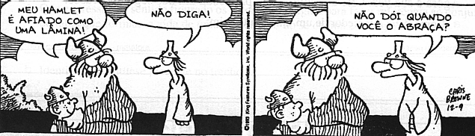
Hagar – Chris Browne

14. Nessa tirinha, os personagens Hagar (com o filho Hamlet) e seu amigo são protagonistas de uma situação cujo efeito de humor é dado pelo(a)

A) tom de brincadeira manifestado na pergunta do amigo.
B) desconfiança demonstrada pelo amigo de Hagar.
C) interpretação literal feita pelo amigo sobre o comentário de Hagar.
D) dupla possibilidade de interpretação da pergunta do amigo de Hagar.

15. A expressão “afiado como uma lâmina” utilizada por Hagar significa

A) muito agressivo. B) muito inteligente. C) muito bonito. D) muito magro.
16. Observando a propaganda, podemos considerar que

A) existe a sugestão de que as duas personagens dos contos infantis são exemplos que não devem ser imitados.
B) a alusão às duas personagens dos contos infantis sugere que o uso do produto evita o efeito vermelho da queimadura ou a brancura da pele.
C) existe a sugestão de que, com o uso do produto, pode-se ficar parecido com uma dessas duas personagens dos contos infantis.
D) a alusão às duas personagens dos contos infantis é um recurso utilizado para atrair o público infantil.

O texto seguinte serve como base para as questões 17, 18, 19 e 20. Leia-o atentamente antes de respondê-las.

Crime e Castigo

Interrogado pelo comissário, jurou inocência. Inquirido pelo delegado, voltou a jurar. Não acreditaram. Foi indiciado, pronunciado, julgado, condenado. Sempre gritando que estava inocente.
No fim de cinco anos de prisão, acabou convencido de que era mesmo culpado. Pediu que o julgassem novamente, para agravamento da pena. Em vez disto, soltaram-no, porque findara a pena. Saiu confuso, já não tinha certeza se era culpado ou inocente, ou as duas coisas ao mesmo tempo. Como toda gente.
(ANDRADE, Carlos Drummond de. Contos plausíveis. Rio de Janeiro, José Olympio, 1981. p. 63)

17. O texto reúne características de seqüência textual

A) descritiva. B) dissertativa. C) informativa. D) narrativa.

18. No trecho “Saiu confuso, já não tinha certeza se era culpado ou inocente, ou as duas coisas ao mesmo tempo. Como toda gente.”, a idéia que o autor quer transmitir é a de que

A) o ser humano vive cheio de dúvidas e contradições. C) as pessoas nunca sabem como as outras são.
B) o personagem foi rigorosamente punido. D) o sistema penal no nosso país é falho.

19. Em “soltaram-no porque findara a pena”, a relação de sentido que se estabelece entre as orações é de

A) causa. B) conseqüência. C) finalidade. D) tempo.

20. A oração reduzida de particípio “Interrogado pelo comissário, jurou inocência.”, quando desenvolvida, mantém a mesma relação de sentido dada no texto em:

A) Jurou inocência porque foi interrogado pelo comissário.
B) Quando foi interrogado pelo comissário, jurou inocência.
C) Jurou inocência, ao mesmo tempo em que foi interrogado pelo comissário.
D) Apesar de ter sido interrogado pelo comissário, jurou inocência.

MATEMÁTICA

21. Uma empresa estava selecionando rapazes e moças para preenchimento de vagas. Inscreveram-se um total de 284 jovens, sendo que a quantidade de rapazes era um terço da quantidade de moças.
De acordo com essas informações, pode-se concluir que a quantidade de rapazes inscritos foi de

A) 70 C) 93
B) 71 D) 94

22. Em uma das partidas do campeonato pernambucano de futebol, no estádio do Itacuruba, havia três vezes mais torcedores do Itacuruba que do Ipiranga, e mais 500 torcedores de outros times, num total de 5000. A expressão que podemos escrever para calcular a quantidade de torcedores do Itacuruba é

A) 3x + 500 = 5000. C) x + 3x + 500 = 5000.
B) 3.(x + 500) = 5000. D) x + (3 + x) + 500 = 5000.

23. Para aproveitar o período de chuva, Sr. Antônio irá construir um reservatório em sua propriedade. As medidas utilizadas serão de 5m de largura , 8m de comprimento e 1,5m de altura. A capacidade do reservatório construído será, em m³, de

A) 40,0 C) 60,0
B) 47,5 D) 61,5

24. No mês de junho uma loja estava com enfeites de dois tipos X e Y, num total de 150. O dono da loja resolveu vender cada enfeite X por R$ 0,50 e cada Y por R$ 1,00. Se ele pretende obter R$ 90,00 na venda desses enfeites, pode-se, então, concluir que nessa loja, há

A) 120 enfeites X. C) 60 enfeites Y.
B) 120 enfeites Y. D) 30 enfeites X.

25. Fernanda é funcionária de uma loja de eletrodomésticos, e ao solicitar as suas férias, o gerente informou que só poderia conceder-lhe 15 dias. Como ela desejava 30 dias, fez a seguinte proposta: a cada 15 DVD’s que ela conseguisse vender, teria três dias de férias a mais. Quantos DVD’s Fernanda precisa vender para conseguir os 30 dias que deseja?

A) 90 C) 45
B) 75 D) 30
26. Um ciclista gastou 2 horas para percorrer certa distância. Se ele tivesse continuado a viagem por mais uma hora, poderíamos, com relação à nova distância, dizer que aumentou

A) a metade. B) um quarto. C) o dobro. D) o triplo.

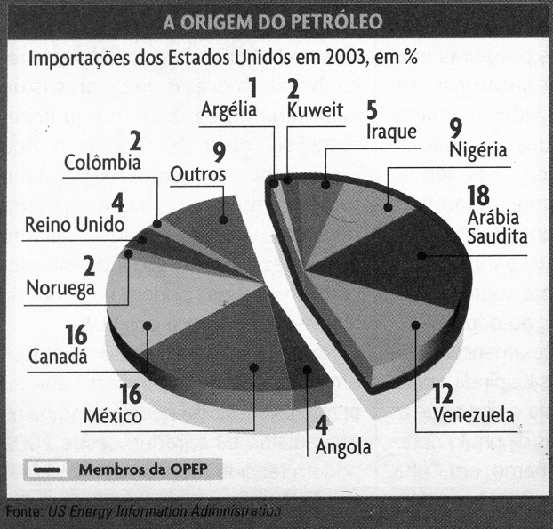
27. Apesar de ser um país desenvolvido, os Estados Unidos (EUA) importam 60% do petróleo que consomem. Por isso ele faz tanta questão de estar sempre próximo do controle desses países, pois, de acordo com o gráfico a seguir, se os países que participam com menos de 9% pararem as suas exportações, ele terá as suas importações reduzidas em

A) $\frac{1}{7}$ C) $\frac{1}{4}$
B) $\frac{1}{5}$ D) $\frac{1}{3}$

28. Três colegas estavam conversando sobre o desempenho de cada um nas vendas de fim de ano. O primeiro falou que teve um desempenho de 25%, o segundo disse que o dele foi de , e o terceiro, de 0,25. Em relação ao desempenho desses rapazes nas vendas, podemos concluir que o

A) desempenho dos três foi equivalente. C) desempenho do terceiro foi o melhor.
B) melhor desempenho foi o do segundo. D) primeiro teve o melhor desempenho.

29. Os seis canteiros de uma praça têm a forma de um Hexágono regular de lado, medindo 1 metro. Para proteger as plantas, serão feitas cercas com três voltas de arame em cada canteiro. A quantidade de metros de arame utilizados nessa cerca será de

A) 68
B) 90
C) 98
D) 108

30. Um agricultor reservou um espaço no quintal de sua casa e fez três canteiros: o primeiro com as seguintes dimensões: 3m x 2m; o segundo com 3m x 1,5m, e o terceiro com 2m x 0,5m. Desprezando-se os espaços vagos, podemos dizer que a área em m² destinada para o plantio é de

A) 10,5
B) 11,0
C) 11,5
D) 12,0

31. Ao participar de uma prova de concurso, Arquibaldo acertou 75% das questões. Uma outra maneira de informar esse resultado seria dizer que a quantidade de acertos na prova foi de

A) C)
B) D)

32. A porteira da propriedade do Sr. Almeida precisa ser reformada, pois está aos pedaços. A pessoa responsável pelo serviço informou que precisaria de duas madeiras para colocar transversalmente, fazendo um X, o que deixaria a porteira mais rígida. Sabe-se que a altura da porteira é de 1,5m e o ângulo formado entre o comprimento da porteira e a madeira utilizada no X é de 30º. Logo, o comprimento de cada madeira será de

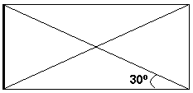
A) 3,5m
1,5m
B) 3,0m
C) 2,5m
D) 2,0m

33. No painel eletrônico da lavadora de roupas mostrado a seguir, selecionamos os botões referentes ao processo de lavagem, de acordo com as informações relacionadas ao nível de água, tipo de roupa, seleção do tipo de lavagem e número de enxágüe. Com esse cenário, podemos dizer que o total de programações possíveis é de

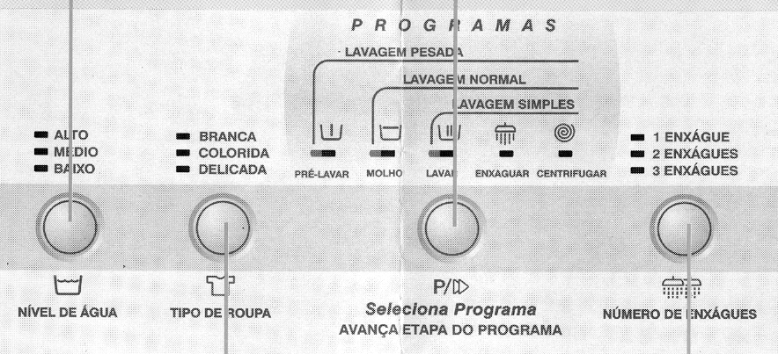
A) 12
B) 27
C) 36
D) 81

34. “Aeroportos têm dia mais calmo.” Esse foi o título da reportagem do Jornal do Commercio no dia 24 – 06 – 07, no Caderno Brasil. Nela podemos ler: “Os principais aeroportos do país tiveram um sábado de movimento intenso, mas sem grandes tumultos, segundo a Infraero, dos 1156 vôos programados entre 0h e 18 h, 22,1% tiveram atrasos de mais de uma hora, e, na véspera (sexta-feira), o total de atrasos foi de 405 vôos.” De acordo com essa informação, podemos concluir que o percentual de atraso na sexta-feira foi de

A) 28% C) 54%
B) 35% D) 65%

35. Uma grande livraria distribui com seus clientes um cartão de fidelidade por meio do qual as compras realizadas transformam-se em pontos para o cliente. Observe, na tabela abaixo, como é realizada a pontuação.

Categoria | Cada R$ | Pontos
Livros/ Periódicos | 1,00 | 5
Papelaria | 1,00 | 5
CDs | 2,00 | 5
DVDs | 2,00 | 5
Multimídia | 2,00 | 5
Eletroeletrônicos | 10,00 | 5
Informática | 10,00 | 5
Vale-Presente | - | 10
Produtos com desconto | - | 10

Considerando que a pontuação seguirá rigorosamente o que está indicado na tabela, os pontos, que um cliente obterá na compra de um livro no valor de R$ 35,00, um CD por R$ 23,00 e um Mp3 ao preço de R$ 95,00, serão de

A) 153
B) 275
C) 316
D) 385
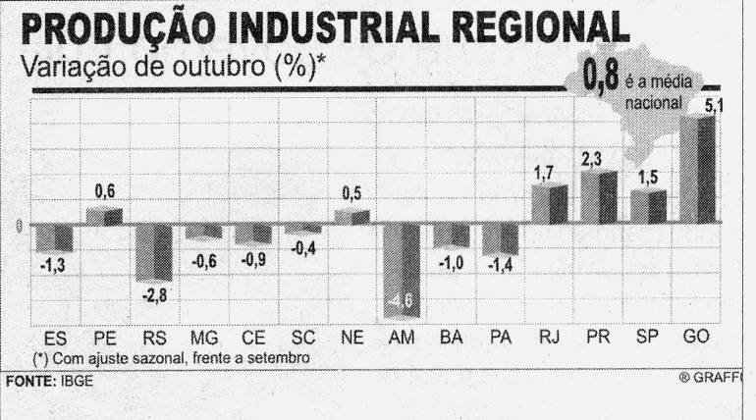
36. Entre os meses de setembro e outubro de 2006, a produção industrial, em alguns estados, não foi positiva, pois ela teve uma queda, como podemos observar no gráfico a seguir que foi divulgado no Jornal Folha de Pernambuco. Juntos, esses estados tiveram, percentualmente, uma queda na produção correspondente a

A) 11,9%
B) 12,9%
C) 13,0%
D) 14,1%
37. Utilizando a técnica do Origami, arte de dobrar papel, comecei a fazer várias peças. Em seguida, saí encaixando e consegui formar um poliedro. Contando todas as faces, encontrei 12, e os seus vértices são 20. Com essas informações e os seus conhecimentos sobre a relação entre os elementos de um poliedro, você chega ao número de arestas que é
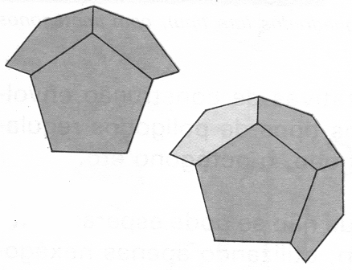
A) 15
B) 16
C) 30
D) 32

38. O síndico de um prédio solicitou de um engenheiro uma análise sobre as condições do prédio. Após a vistoria, ele informou que, por uma questão de segurança, o espaço destinado ao jardim que fica colado à parede do prédio deveria ser cimentado. Ficou, então, decidido em assembléia que seriam utilizadas lajotas quadradas com 0,5m de lado para a cobertura desse espaço. A figura a seguir representa o espaço que será coberto com as lajotas. A partir das medidas indicadas, podemos estimar que a quantidade de lajotas em m² necessária será de

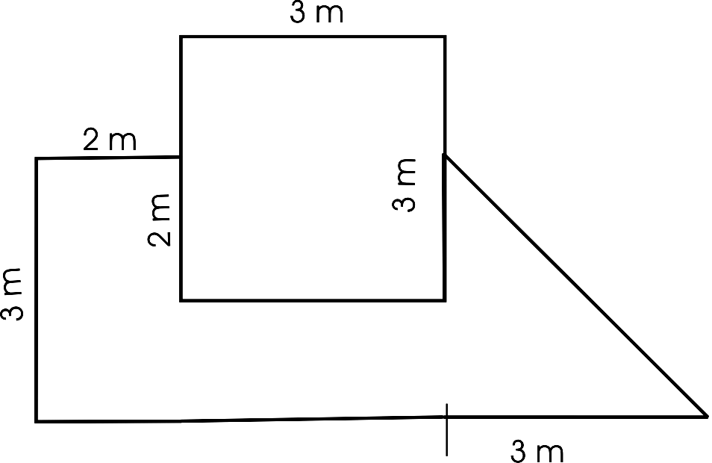
A) 64
B) 72
C) 88
D) 96

39. Uma revista especializada em construção traz a seguinte informação: “Para que escada e desníveis sejam sinônimos de conforto, é necessário que cada degrau tenha 0,17m de altura e 0,27m de largura”. O desenho abaixo está representando a construção de uma escada, segundo as especificações acima. Sendo assim, a distância aproximada em metros de A até B (início e fim da escada) é de
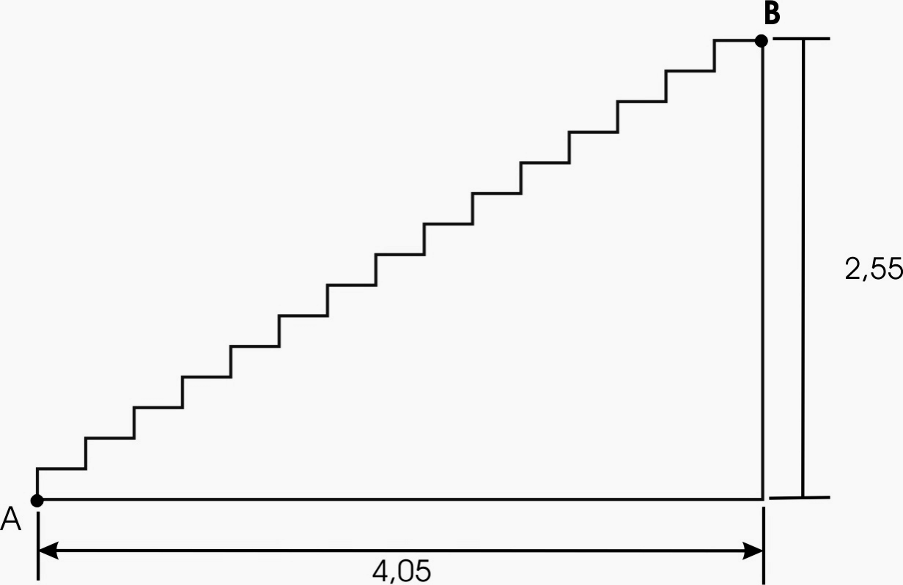
A) 3,2
B) 3,6
C) 4,7
D) 4,8

40. Na moeda de 1 Real, a partir de 2002, o núcleo passa a ser de aço inoxidável, e o anel externo de aço, revestido de bronze, tendo um diâmetro medindo 27mm. Já a cédula de mesmo valor tem as dimensões 140 x 65 mm. Se em vez de cédula no formato retangular fosse utilizado o formato da moeda com as mesmas dimensões, quantas moedas de papel poderiam aproximadamente ser feitas?



A) 18
B) 17
C) 16
D) 15

